Работа с git

1. Для работы с git необходимо инициализировать локальный репозиторий git. Это делается только в том случае, если вы с этим репозиторием еще ни разу не работали!!! Для этого заходим в каталог с решением, нажимаем Shift и правую кнопку мыши, Затем выбираем открыть окно Power Shell.  
   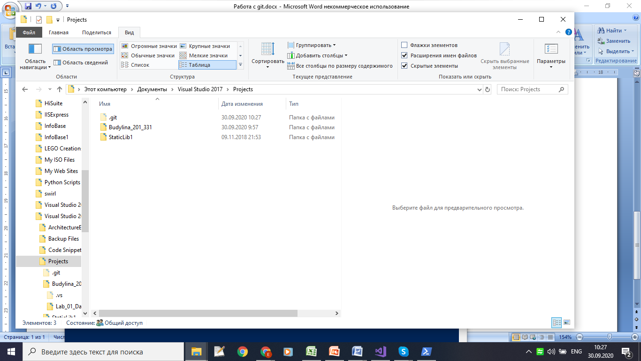
2. В открывшемся окне пишем git init для инициализации локального репозитория:  
   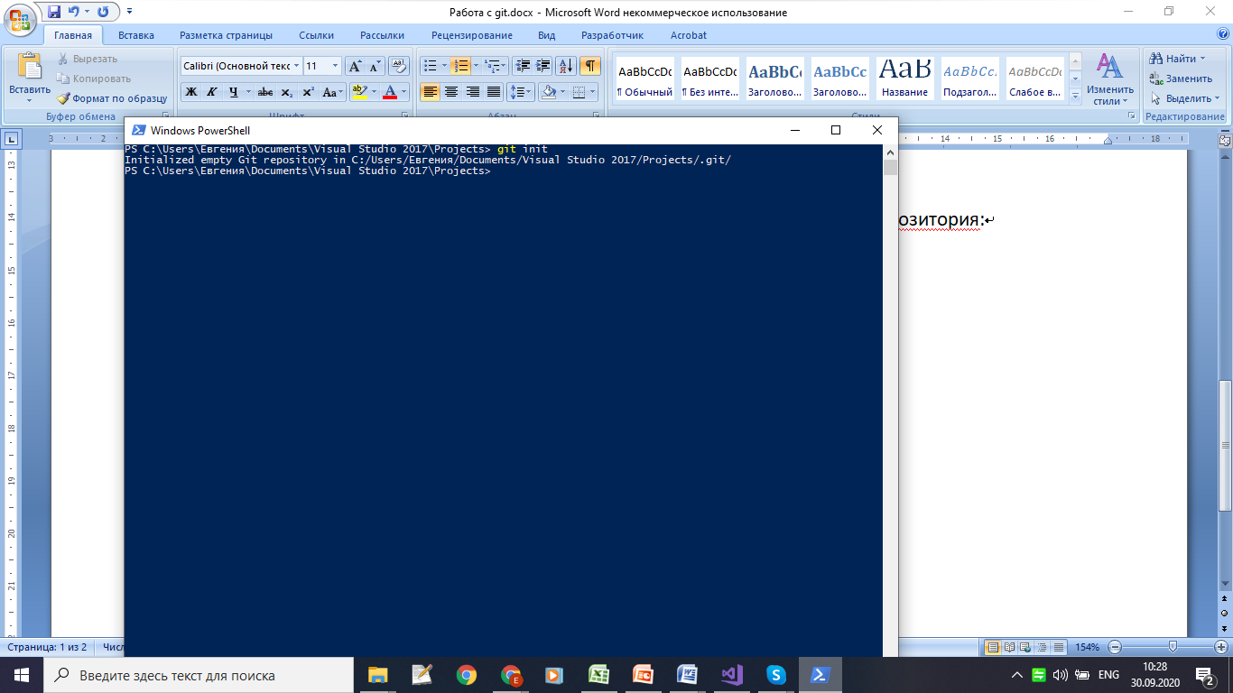  
   Теперь в папке с решением содержится папка .git
3. Затем через git add \*.c и т.д. добавляем файлы под систему контроля версий. Затем пишем git coommit. После успешного коммита вызываем git push. Можно использовать файл \*.bat, чтобы каждый раз не вводить одинаковую последовательность команд.

Под управлением СКВ должны быть файлы: .cpp, .h, .sln, .vcxproj, .filters, .user.

git add \*.c

……

git commit -m "first commit"

git push -u https://github.com/bud-ea/Proglang.git master

Либо можно использовать git gui:  
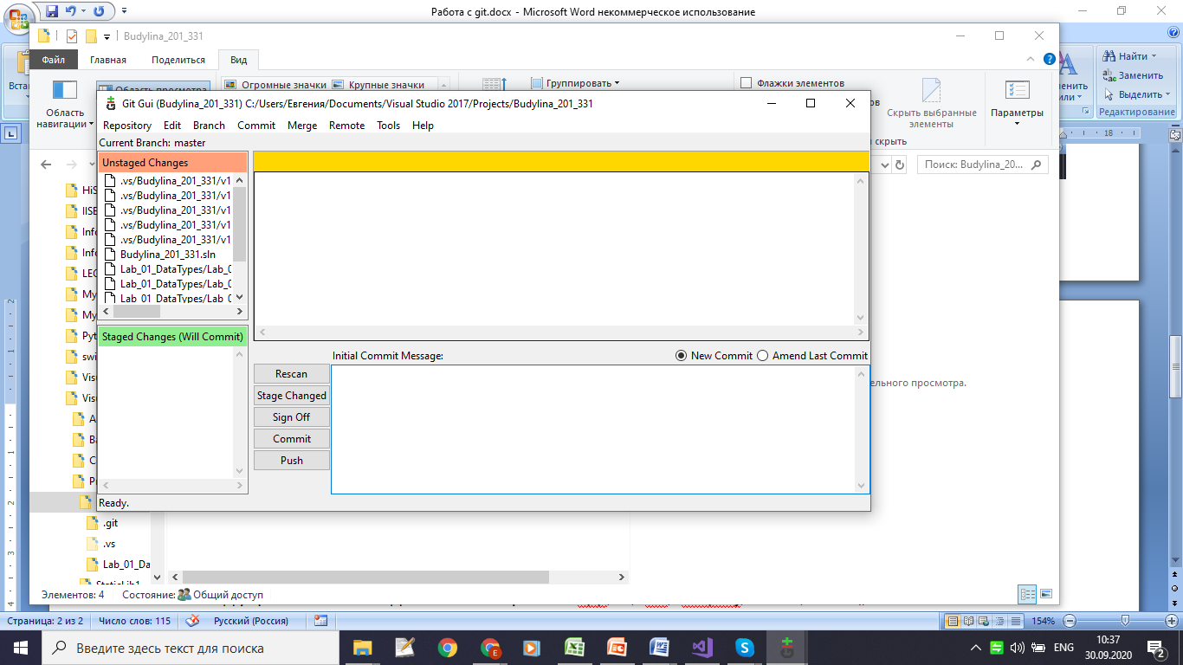  
Выбираем только нужные файлы  
